项目开发计划书（一）

1. 任务概述

1.立项答辩大约在开学后的第三周，所以我们需要一些在评委面前用于演示的东西，比如图1这样的概念图会比较生动：

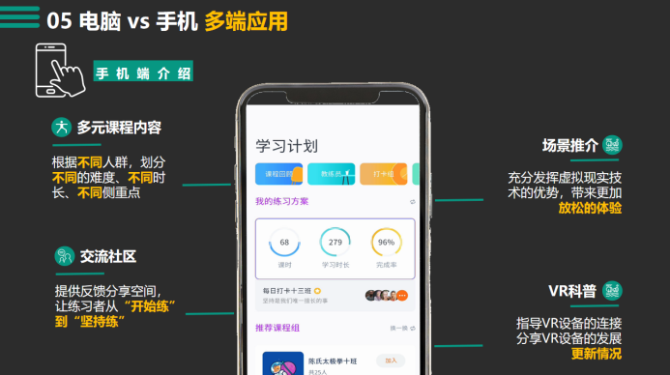

（图1：答辩演示ppt中出现的概念图样例）

我们之前会通过制作图片的方式绘制概念图，这样做的优点是比较方便，但缺点是有些浮于表面了；所以这次我们希望通过编写实际代码的方式展示概念图。因为在寒假，所以任务比较少，只需要有静态页面就可以啦，实际工作量在4-5天左右。

2.我打算通过这个项目锻炼一下就业需要用到的技能，如果考研没成功的话还能留个退路叭。所以，希望项目使用的技术符合当今的主流技术（而不局限于课堂上学的那些），成果基本达到业内标准，审美需要符合当今的美学风格。

以web页面为例：

符合标准的web页面设计：<https://www.mercedes-benz.com.cn/>（梅赛德斯-奔驰）、<https://sal.tongji.edu.cn/>（同济大学人文学院）页面中的平滑动画、鼠标悬停效果，都是值得学习的。

不符合标准的web页面设计：<http://lycy.hebei.gov.cn/diaocha/>（河北省林业调查规划设计院），很陈旧的页面布局风格。

3.团队分工方式暂定为从若干任务中自选，如果一个任务被多位同学选中，就一起来做，如果一个任务没有被选中，就由我来做。此外，我每一个任务都会稍微跟着一起做做，如果遇到困难可以一起解决。

4.项目全程不需要有任何压力，即使到了规定的截止时间还什么都没有做也没关系，没有达到成果要求也没关系，分任务的时候如果对每一项任务都不感兴趣可以不选，说好了是一起玩的嘛！

5.为了尽可能让大家学到更多技能，希望大家在完成任务的同时提交一份研发文档，在文档中详细介绍以下方面：

（1）使用通俗易懂、引导式、口语化的语言详细介绍用到的技术、算法、实现方案等；样例：<https://blog.sina.com.cn/s/blog_a661ecd50101ayas.html>（数论-二次剩余）

（2）遇到的困难和解决方法；

（3）项目亮点和其他想说的话。

并尽量在组会时，教会其他没有选择该任务的同学。

6.项目所有代码和文档都要由创作者上传到GitHub仓库中：

<https://github.com/ChestnutSilver/Creative-Recommendation-System>

二、任务安排

1.总体介绍：实现个性化美食推荐bot，参考样例：

<https://www.bilibili.com/video/BV1wr4y1Q7iG/>《如何使用Java+Spring+Mysql开发个性化美食推荐系统》

2.任务分工：

（1）Web：静态网页设计（郑浩）

（2）数据库：数据库模型设计（郑浩）

（3）UI：图标绘制和动效设计（赵烨）

（4）Android：静态App界面设计（鲍宇轩）

（5）推荐算法：推荐系统算法编写（王润霖）

注：大家如果有任何其他想做的内容都可以在群里说，不一定要局限于现在想到的这些。

3.起止时间：2023.01.19-2023.02.19

记得及时在GitHub更新过程性代码，而不是在最后一天一下子全提交上去。

4.成果要求：

4.1 Web：静态网页设计

（1）完成一个不含数据库的网页，并为加入数据库做准备；

（2）使用HTML5，CSS3，JavaScript等前端技术；

（3）注重设计细节，从全局角度把握界面美观度、色彩风格、图标、插图、用户交互动画等，和任务3同学沟通图标设计需求。

（4）一份研发文档。

4.2 数据库：数据库模型设计

（1）完成一份简明数据库模型设计文档，包括物理设计和逻辑设计，满足3NF的关系模式；

（2）一份研发文档。

4.3 UI：图标绘制和动效设计

（1）完成UI、ICON、LOGO等的设计工作及动效设计，需要和任务1、4的同学合作，沟通要设计哪些UI；

（2）使用Figma、Sketch等UI即时设计软件；

（3）一份研发文档。

图标绘制样例如图2所示：

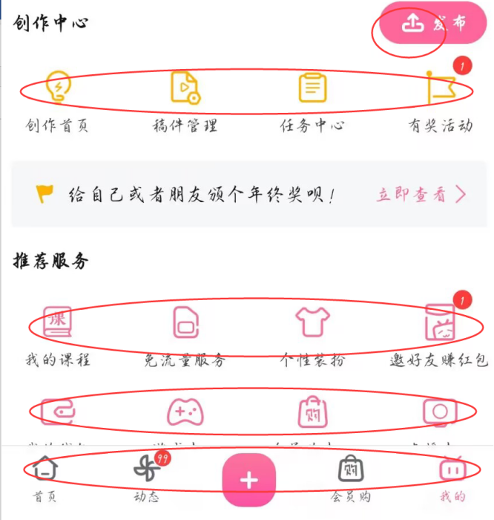

（图2：ui设计样例）

动效设计样例：抖音在点赞视频时，心形图标会先缩小后放大、由白色变为红色、同时向四周弹出六个小红点，整个过程非常平滑流畅。实现方法可以参考：<https://www.jianshu.com/p/e758b01af89a>《抖音点赞动画实现—iOS》

4.4 Android：静态App界面设计

（1）完成一个不含数据库的App界面设计；

（2）使用Java/Kotlin等开发语言，了解Android SDK；

（3）使用Android Studio等开发工具；

（4）使用Android常用组件、常用技术点，如HTTP/TCP通讯、音视频、图片加载引擎、数据库、Fragment、自定义控件等；

（5）一份研发文档。

4.5 推荐算法：推荐系统算法编写

（1）完成若干基本推荐系统算法编写，使用开源的电影推荐数据；

（2）使用Python完成代码编写，了解算法的实现方法和全流程；

（3）参考<https://blog.csdn.net/sgsgkxkx/article/details/121776868>《推荐系统算法详解》；

（4）一份研发文档。

5.一个建议：

任务中涉及到的新技能，可以不一点点开始学，而是直接看开源项目是如何实现的，研究开源项目中源代码的功能，然后去试着写自己的东西，这样就不会太枯燥啦。例如Web静态页面，可以看一看：<https://blog.csdn.net/p305114466/article/details/127346722>《web前端期末大作业集合》

如果遇到困难记得说一声，大家一起帮着解决一下。